**TRƯỜNG ĐẠI HỌC THỦY LỢI**

**KHOA CÔNG NGHỆ THÔNG TIN**

**BỘ MÔN: CÔNG NGHỆ PHẦN MỀM**

**BÁO CÁO BÀI TẬP LỚN MÔN CÔNG NGHỆ WEB**

**Đề tài**: Thiết kế web quản lí khóa học dành cho giáo viên

Giáo viên hướng dẫn: Kiều Tuấn Dũng

Sinh viên thực hiện: Bùi Hữu Đoàn

Mã sinh viên: 1351060461

Lớp: 55Th3

Hà Nội,2018

**MỤC LỤC**

**MỤC LỤC** 2

**Lời nói đầu** 3

**Chương 1: Giới thiệu chung** 4

**1.** **Lý chọn đề tài và sơ lược bài toán:** 4

**2.** **Những hoạt động mà website đáp ứng** 4

**Chương 2: Báo cáo chi tiết công việc cụ thể đã thực hiện**. 5

**1.** **Phần thiết kế mokup:** 5

**2.** **Phần thiết kế html và sử dụng php** 5

**3.** **Chi tiết** 5

# **Lời nói đầu**

Lời đầu tiên, cho cá nhân em gửi lời cảm ơn đến thầy Kiều Tuấn Dũng giảng viên lớp lý thuyết và thực hành môn Công nghệ Web đã truyền đạt, hướng dẫn và định hướng các kiến thức về làm website giúp em trong khoảng thời gian qua để hoàn thành phần bài tập của mình.

Bài tập chưa hoàn thiện và chưa đáp ứng được những yêu cầu đầy đủ của một website. Tuy nhiên qua bài tập và qua sự hướng dẫn của thầy cá nhân học hỏi được rất nhiều những kiến thức cơ bản nhất về:

+ HTML.

+ CSS.

+ Boostrap.

+ PHP.

+ Javascript.

+ Các kĩ năng tìm kiếm từ khóa và bug lỗi.

Hi vọng với kiến thức cơ bản có trong tay qua môn học được các thầy truyền đạt, em có thể vận dụng và áp dụng quá trình học tập tiếp theo.

Cùng đó là lời cảm ơn tới những người bạn đã đồng hành trong suốt quá trình làm bài tập, giải đáp và thảo luận những phần chưa hiểu rõ của bài học.

## **Chương 1: Giới thiệu chung**

1. **Lý chọn đề tài và sơ lược bài toán:**

Để giới thiệu và đưa sản phẩm đến gần hơn với người tiêu dùng là vấn đề vô cùng quan trọng của mỗi cá nhân muốn tổ chức kinh doanh và việc quảng bá về đơn vị hay mặt hàng của mình là không thể thiếu được. Chính vì thế xây dụng một trang web nhỏ để thực hiện công việc này, hỗ trợ tối ưu thân thiện với người quản lí và khách hàng.

Là bài tập vận dụng để áp dụng những kiến thức đã học và tìm hiểu trong môn học Công nghệ web, đáp ứng được những yêu cầu đặt ra từ đầu môn học.

1. **Những hoạt động mà website đáp ứng**

Phía quản trị hệ thống:

* Quản lý đăng nhập, đăng ký cho giáo viên
* Quản lý khóa học
* Quản lý sinh viên
* Quản lý profile giáo viên
* Quản lý thông báo và trợ giúp cùng tài liệu, bài giảng
* Thực hiện các chức năng thêm, sửa, xóa cho khóa học,sinh viên,thông báo,thông tin giáo viên

**Báo cáo:** Đã hoàn thiện chức năng thêm, sửa và xóa đối với khóa học và sinh viên,thêm xóa thông báo, quản lí thông tin giáo viên

**Mục tiêu hoàn thiện hơn: Hoàn thiện nốt front end cho sinh viên.** Phân quyền cho các thành viên có từng quyền cụ thể với từng đối tượng riêng biệt..Hoàn thiện nốt phần up bài giảng cho giáo viên

Phía khách hàng, người thao tác với website là giáo viên

* Xem thông tin cơ bản về trang web trên trang chủ.
* Thao tác tìm kiếm sinh viên theo từ tên,khóa học….
* Xem thông tin chi tiết của khóa học, sinh viên, thông báo
* Chỉnh sửa thông tin cơ bản

**Mục tiêu hoàn thiện hơn**: Đăng nhập gmail, face book.

## **Chương 2: Báo cáo chi tiết công việc cụ thể đã thực hiện**.

1. **Phần thiết kế** **font - end**

* Tham khảo các web site trên mạng. Thiết kế mẫu qua phần mềm sketch

1. **Phần thiết kế html và sử dụng php**

* Tham khảo trang w3schools với các tiện ích mà thiết kế theo boostrap mang lại tạo các file HTML cho thiết kế mockup.
* Tham khảo phần php trên trang w3schools và freetus

1. **Chi tiết**
   1. **Trang backend**

* Muốn thao tác ở trang này giáo viên cần đăng kí rồi đăng nhập hệ thống
* 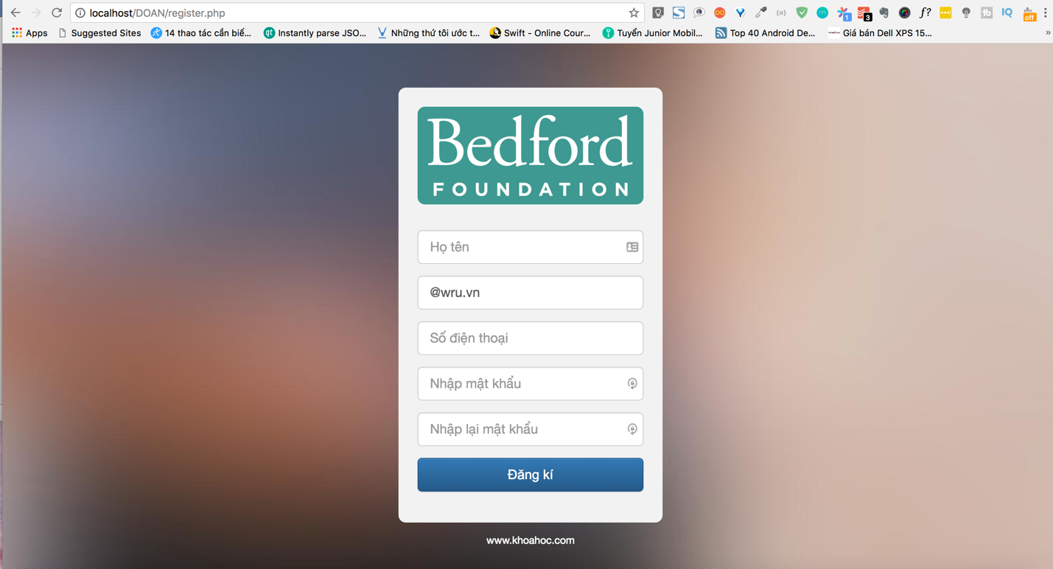
* Đăng nhập thành công hệ thống:

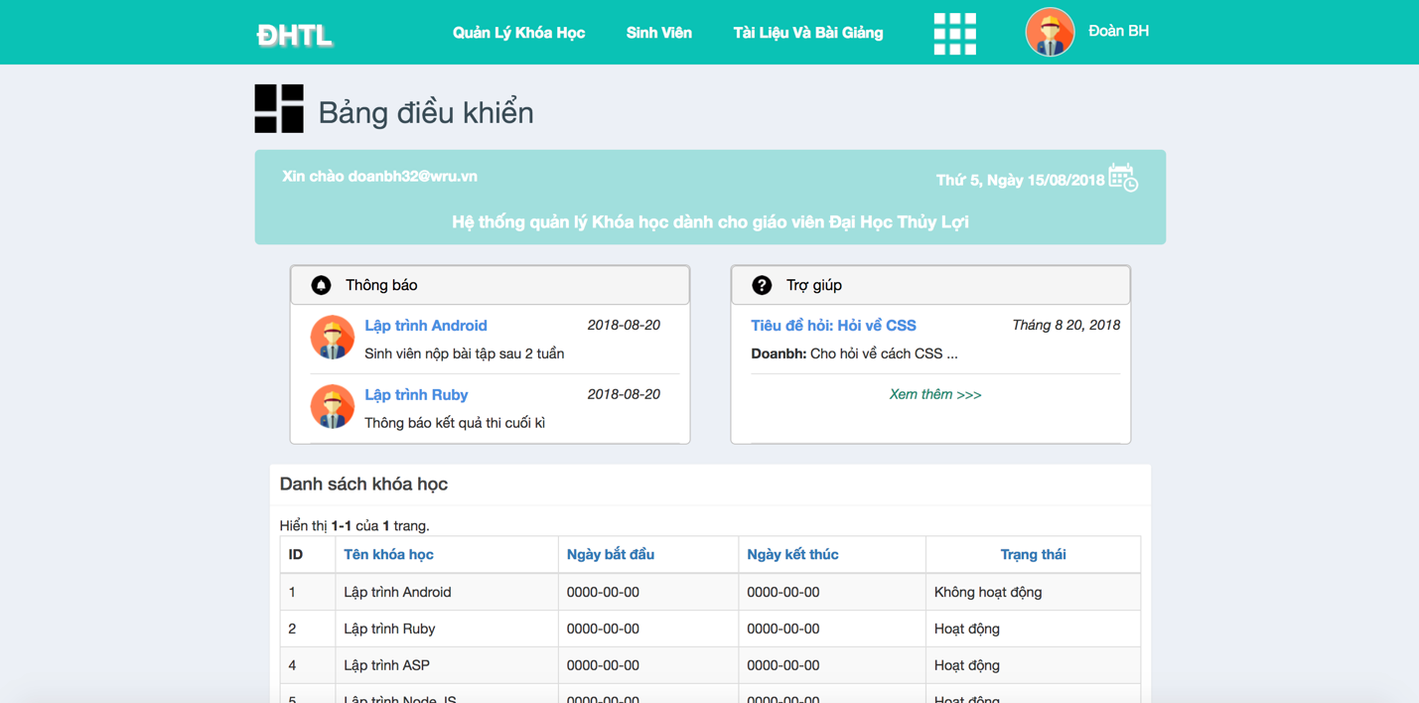

Hiển thị danh sách toàn bộ danh sách khóa học trong database

* Thêm khóa học mới

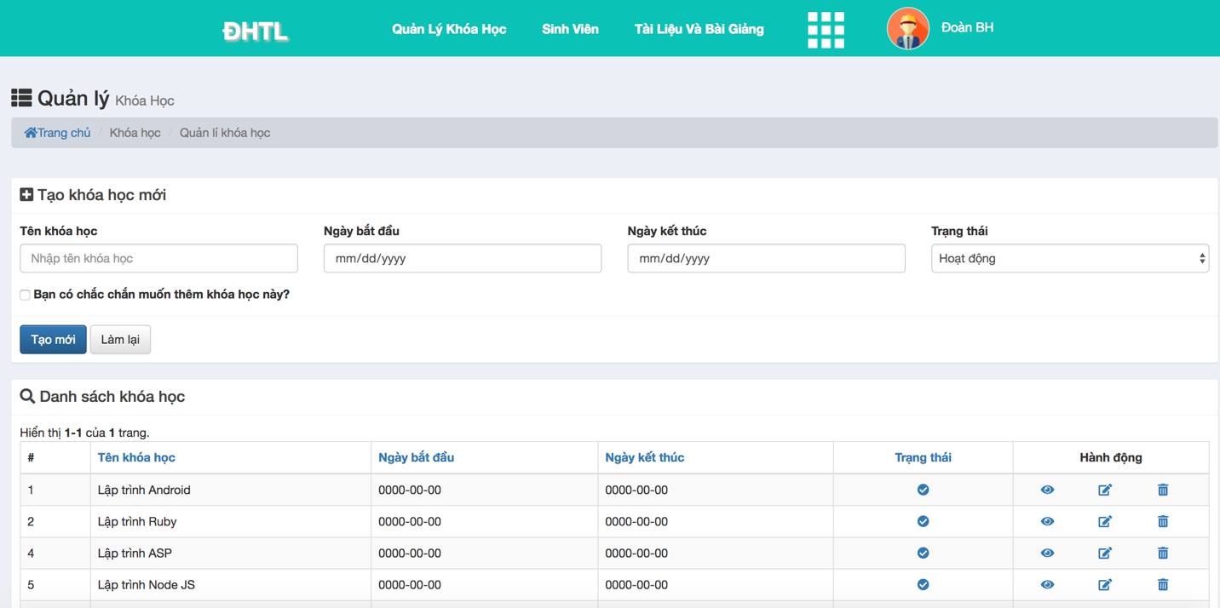

* Tìm kiếm sinh viên và hiện danh sách sinh viên như mong muốn:
* 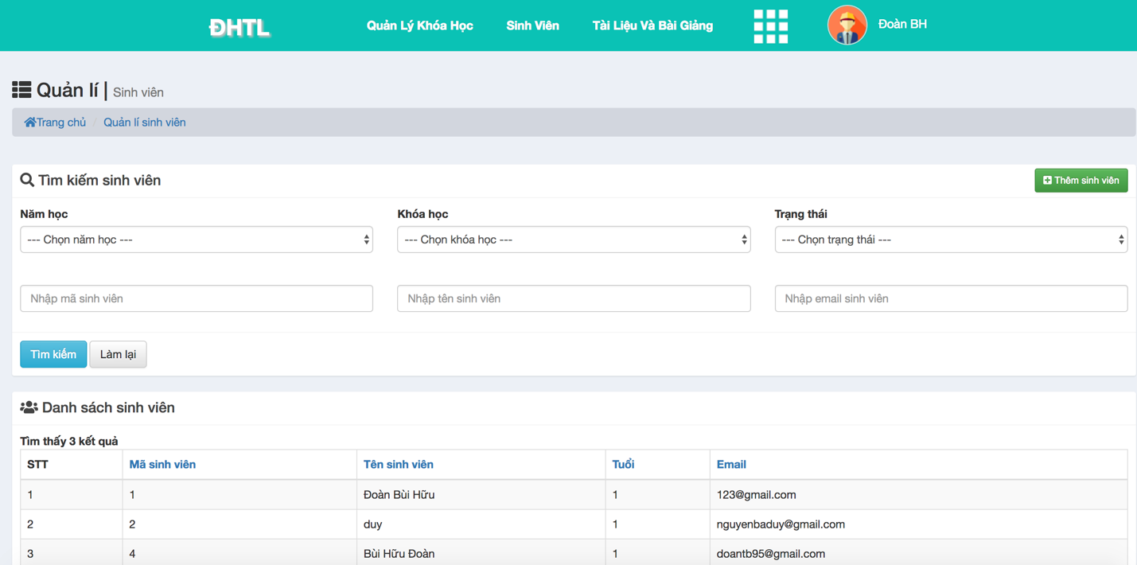

-Thêm sinh viên

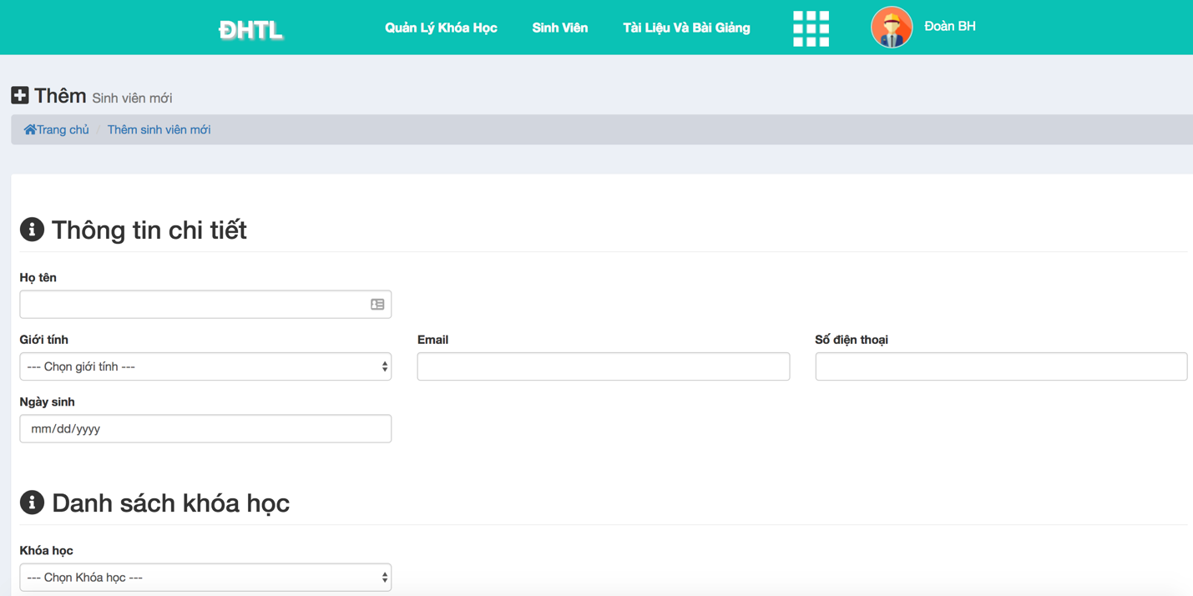

-Xem và sửa thông tin cá nhân

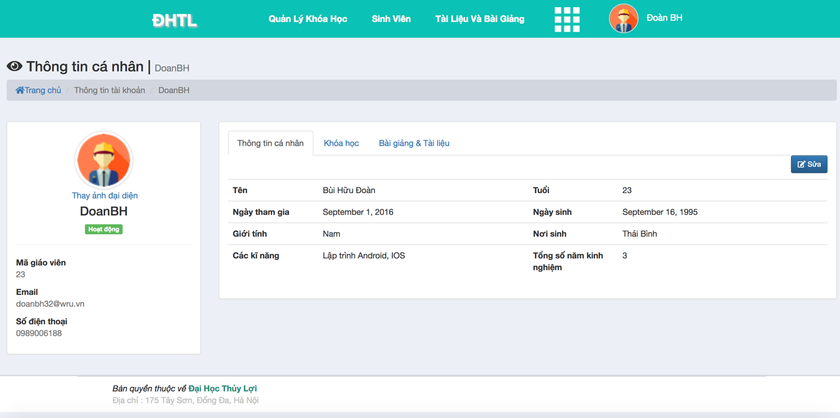

-Quản lí thông báo

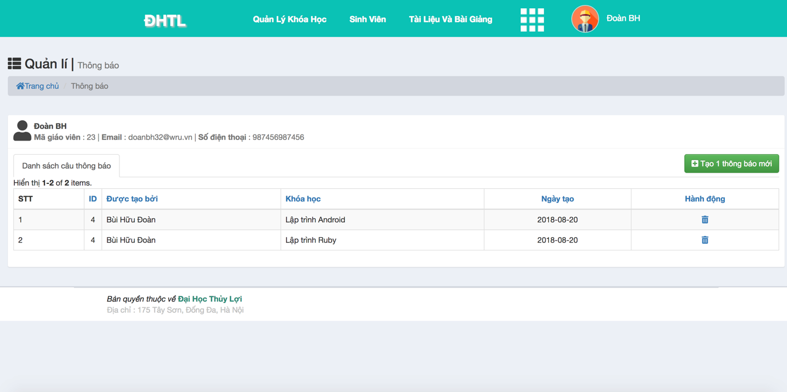

Tạo thông báo :

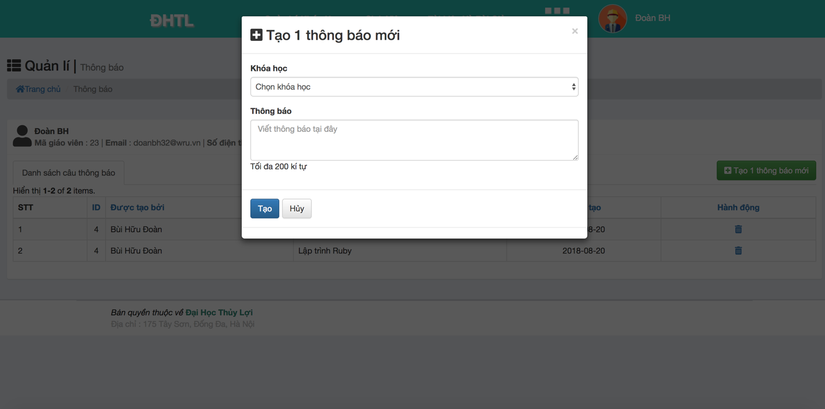

Tài liệu và bài giảng :

